ICS 65.100.10
CCS G 25
T/ZNX XXX—2023

1.5%除虫菊提取物水乳剂
1.5% Extracts of Pyrethrum cinerariifolium Trev emulsion,oil in water
（征求意见稿）
2023-XX-XX发布
2023-XX-XX实施
浙江省农药工业协会 发布
团体标准

目 次
前言 Ⅱ
1 范围 1
2 规范性引用文件 1
3 术语和定义 1
4 技术要求 1
4.1 外观 1
4.2 技术指标 1
5 试验方法 2
5.1 一般规定 2
5.2 抽样 2
5.3 鉴别试验 2
5.4 外观的测定 2
5.5 除虫菊素质量分数的测定 2
5.6 pH值 5
5.7 倾倒性 5
5.8 乳液稳定性 5
5.9 持久起泡性 5
5.10 低温稳定性 5
5.11 热储稳定性 5
6 检验规则 5
6.1 出厂检验 5
6.2 型式检验 5
6.3 判定规则 6
7 验收和质量保证期 6
7.1 验收 6
7.2 质量保证期 6
8 标志、标签、包装、储运 6
8.1 标志、标签、包装 6
8.2 储运 6
附录A（资料性）除虫菊素其他名称、结构式和基本物化参数 7

前 言
本文件按照GB/T 1.1-2020《标准化工作导则 第1部分：标准化文件的结构和起草规则》的规定起草。
请注意本文件的某些内容可能涉及专利。本文件的发布机构不承担识别这些专利的责任。
本文件由浙江省农药工业协会提出。
本文件由浙江省农药工业协会归口。
本文件起草单位：浙江威尔达化工有限公司、浙江威昇作物科技有限公司、浙江威原天盛作物科技有限公司。
本文件主要起草人：杨婷、朱志勇、吴鸿洲、吴钦、汪月英。

1.5%除虫菊提取物水乳剂
- 范围
本文件规定了1.5%除虫菊提取物水乳剂的要求、试验方法、检验规则、验收、质量保证期以及标志、标签、包装、储运。
本文件适用于1.5%除虫菊提取物水乳剂产品的质量控制。
除虫菊素其他名称、结构式和基本物化参数参见附录A。
- 规范性引用文件
下列文件中的内容通过文中的规范性引用而构成本文件必不可少的条款。其中，注日期的引用文件，仅该日期对应的版本适用于本文件；不注日期的引用文件，其最新版本（包括所有的修改单）适用于本文件。
GB/T 1601 农药pH值的测定方法
GB/T 1603 农药乳液稳定性测定方法
GB/T 1604 商品农药验收规则
GB/T 1605—2001 商品农药采样方法
GB 3796 农药包装通则
GB/T 8170—2008 数值修约规则与极限数值的表示和判定
GB/T 19136—2021 农药热储稳定性测定方法
GB/T 19137—2003 农药低温稳定性测定方法
GB/T 28137 农药持久起泡性测定方法
GB/T 31737 农药倾倒性测定方法
- 术语和定义
本文件没有需要界定的术语和定义。
- 技术要求
  - 外观
稳定的乳状液体，久置后允许有少量分层，轻微摇动或搅动应恢复原状，不应有团块。
  - 技术指标

1.5%除虫菊提取物水乳剂应符合表1要求。
表1 1.5%除虫菊提取物水乳剂控制项目指标
项 目 |  | 指 标
除虫菊素质量分数ª/% |  | $$1\text{.}5_{−0\text{.}2}^{+0\text{.}2}$$
pH值 |  | 4.0～7.0
倾倒性 | 倾倒后残余物/% | ≤3.0
倾倒性 | 洗涤后残余物/% | ≤0.5
乳液稳定性（稀释200倍） |  | 量筒中无浮油（膏）、沉油和沉淀析出。
持久起泡性（1 min后泡沫量）/mL |  | ≤25
低温稳定性 |  | 冷储后，离心管底部离析物的体积不超过0.3 mL。
热储稳定性 |  | 热储后，除虫菊素质量分数不低于储前测得质量分数的95%，pH值、乳液稳定性仍符合本文件要求。
ª除虫菊素为6种杀虫组分的混合物，分别为除虫菊素Ⅰ、瓜叶菊素Ⅰ、茉酮菊素Ⅰ、除虫菊素Ⅱ、瓜叶菊素Ⅱ、茉酮菊素Ⅱ。
- 试验方法
警示——使用本文件的人员应有实验室工作的实践经验。本文件并未指出所有的安全问题。使用者有责任采取适当的安全和健康措施。
  - 一般规定
本文件所用试剂和水没有注明其他要求时，均指分析纯试剂和蒸馏水。检验结果的判定按GB/T 8170—2008中的4.3.3进行。
  - 抽样
按照GB/T 1605—2001中5.3.2方法进行。用随机数表法确定抽样的包装件，最终抽样量一般应不少于1000mL。
  - 鉴别试验
高效液相色谱法——本鉴别试验可与各有效成分含量的测定同时进行。在相同色谱条件下，试样溶液某一色谱峰保留时间与标样溶液中同一色谱峰的保留时间相对差值≤1.5%。
  - 外观的测定
采用目测法测定。
  - 除虫菊素质量分数的测定
    - 方法提要
试样用正己烷溶解，ψ（正己烷:四氢呋喃）=95:5为流动相，使用以ZORBAX RX-SIL为填料的不锈钢柱或类似性能的色谱柱和可变波长紫外检测器，对试样中的除虫菊素进行高效液相色谱分离，外标法定量测定。
    - 试剂和溶液
      - 正己烷：色谱纯。
      - 四氢呋喃：色谱纯。
      - 异丙醇：色谱纯。
      - 水：新蒸二次蒸馏水或超纯水。
      - 除虫菊素标准品：已知质量分数ω≥80%或已知量。
    - 仪器和设备
      - 高效液相色谱仪：具有可变波长紫外检测器。
      - 色谱数据处理系统。
      - 色谱柱：250mm×4.6mm（i.d.）不锈钢柱，内装ZORBAX RX-SIL、5μm填充物（或具有同等效果的色谱柱）。
      - 过滤器：滤膜孔径约 0.45μm。
      - 微量进样器：50μL。
      - 定量进样管：5μL。
      - 超声波清洗器。
    - 液相色谱操作条件
      - 流动相：ψ（正己烷：四氢呋喃）= 95:5。
      - 流速：1.5 mL/min。
      - 柱温：室温（温度变化应小于2℃）。
      - 检测波长：225 nm。
      - 进样体积：5μL。
      - 保留时间：
茉酮菊素Ⅰ：3.7 min 瓜叶菊素Ⅰ：4.0 min 除虫菊素Ⅰ：4.5 min
茉酮菊素Ⅱ：8.0 min 瓜叶菊素Ⅱ：8.7 min 除虫菊素Ⅱ：10.5 min （具体见图1、图2）。

上述操作参数是典型的，可根据不同仪器特点，对给定操作参数作适当调整，以期获得最佳效果。典型的除虫菊素标样和1.5%除虫菊提取物水乳剂高效液相色谱图分别见图1、图2。
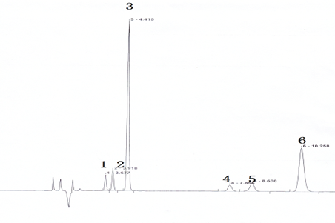
标引序号说明：
1——茉酮菊素Ⅰ；
2——瓜叶菊素Ⅰ；
3——除虫菊素Ⅰ；
4——茉酮菊素Ⅱ；
5——瓜叶菊素Ⅱ；
6——除虫菊素Ⅱ。
- 除虫菊素标样的高效液相色谱图
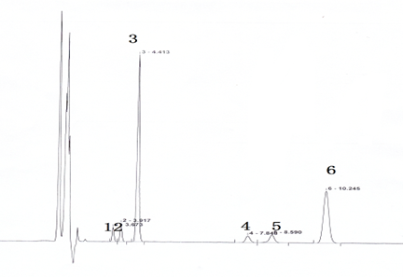
标引序号说明：
1——茉酮菊素Ⅰ；
2——瓜叶菊素Ⅰ；
3——除虫菊素Ⅰ；
4——茉酮菊素Ⅱ；
5——瓜叶菊素Ⅱ；
6——除虫菊素Ⅱ。
- 1.5%除虫菊提取物水乳剂的高效液相色谱图
    - 测定步骤
      - 标样溶液的配制
称取含除虫菊素约0.025 g（精确至0.00001 g）的标样置于50 mL容量瓶中，加5 mL异丙醇及35 mL正己烷，超声波振荡5 min使标样溶解，冷却至室温，用正己烷定容，摇匀。
      - 试样溶液的配制
称取含除虫菊素约0.025 g（精确至0.00001 g）的样品置于50 mL容量瓶中，加5mL异丙醇及35 mL正己烷，超声波振荡5 min使试样溶解，冷却至室温，用正己烷定容，摇匀，过滤。
      - 测定
在上述操作条件下，待仪器稳定后，连续注入数针标样溶液，直至相邻两针峰面积相对变化小于1.2%后，按照标样溶液、试样溶液、试样溶液、标样溶液的顺序进行测定。
      - 计算
将测得的两针试样溶液以及试样前后两针标样溶液中除虫菊素六组份峰面积之和分别进行平均，除虫菊素质量分数按式（1）计算：
$ω_{1}=\frac{A_{2}⋅m_{1}⋅ω}{A_{1}⋅m_{2}}$ (1)
式中：
ω₁——试样中除虫菊素质量分数，以%表示；
A₁——标样溶液中除虫菊素各峰面积之和的平均值；
A₂——试样溶液中除虫菊素各峰面积之和的平均值；
ω——标样中除虫菊素的质量分数，以%表示；
m₁——标样的质量，单位为克（g）；
m₂——试样的质量，单位为克（g）。
    - 允许差
两次平行测定结果之差应不大于0.1%，取其算术平均值为测定结果。
  - pH值
按 GB/T 1601 进行。
  - 倾倒性
按 GB/T 31737进行。
  - 乳液稳定性
用标准硬水稀释 200 倍，按 GB/T 1603 进行。
  - 持久起泡性
按GB/T 28137进行。
  - 低温稳定性
按GB/T 19137—2003 中 2.1 进行。
  - 热储稳定性
量取约200mL试样，按GB/T 19136—2021中4.4.1进行。
- 检验规则
  - 出厂检验
每批产品均应做出厂检验，经检验合格签发合格证后，方可出厂。出厂检验项目为第4章中除低温稳定性和热储稳定性以外的所有项目。
  - 型式检验
型式检验项目为第4章中的全部项目。在正常连续生产情况下，每3个月至少进行一次。有下述情况之一，应进行型式检验：
a) 原料有较大改变，可能影响产品质量时；
b) 生产地址、生产设备或生产工艺有较大改变，可能影响产品质量时；
c) 停产后又恢复生产时；
d) 国家法定质量监督机构提出型式检验要求时。
  - 判定规则
按第4章要求对产品进行出厂检验和型式检验，检验结果有一项指标不符合本文件要求时，应重新自两倍量的包装单元中采样进行复检，检验结果仍有一项指标不符合本文件要求，则该批次产品判为不合格。
- 验收和质量保证期
  - 验收
应符合GB/T 1604有关规定。
  - 质量保证期
在规定的储运条件下，1.5%除虫菊提取物水乳剂的质量保证期从生产日期算起为2年，质量保证期内，各项指标均符合标准要求。
- 标志、标签、包装、储运
  - 标志、 标签、包装
1.5%除虫菊提取物水乳剂的标志、标签和包装，应符合GB 3796的规定。宜采用塑料瓶包装，每瓶净含量100 mL、200 mL、500 mL、1 L等，外包装用纸箱、瓦楞纸板箱，每箱净含量不超过15 kg；也可根据用户要求或订货协议，采用其它形式的包装，但需符合GB 3796的规定。
  - 储运
1.5%除虫菊提取物水乳剂存放在通风、干燥的库房中。储运时，严防潮湿和日晒，不得与食物、种子、饲料混放，避免与皮肤、眼睛接触，防止由口鼻吸入。

（资料性）

除虫菊素其他名称、结构式和基本物化参数
  - 除虫菊素的其他名称、结构式和基本物化参数如下：
ISO通用名称：pyrethrins
CAS登录号：8003-34-7
CIPAC数字代码：32
化学名称：六种杀虫组分的混合物，即
除虫菊素Ⅰ：(1S)-2-甲基-4-氧代-3-[(Z)-戊-2,4-二烯基]环戊-2-烯基(1R,3R)-2，2-二甲基-3-（2-甲基-丙-1-烯基）环丙烷羧酸酯
瓜叶菊素Ⅰ：(1S)-2-甲基-4-氧代-3-[(Z)-丁烯-2-基]环戊-2-烯基(1R,3R)-2，2-二甲基-3-（2-甲基丙-1-烯基）环丙烷羧酸酯
茉酮菊素Ⅰ：(1S)-2-甲基-4-氧代-3-[(Z)-戊-2-烯基]环戊-2-烯基(1R,3R)-2，2-二甲基-3-（2-甲基丙-1-烯基）环丙烷羧酸酯
除虫菊素Ⅱ：(1S)-2-甲基-4-氧代-3-[(Z)-戊-2,4-二烯基]环戊-2-烯基(1R,3R)-2，2-二甲基-3-[(E)-2-甲氧基甲酰基丙-1-烯基]环丙烷羧酸酯
瓜叶菊素Ⅱ：(1S)-2-甲基-4-氧代-3-[(Z)-丁烯-2-基]环戊-2-烯基(1R,3R)-2，2-二甲基-3-[(E)-2-甲氧基甲酰丙-1-烯基]环丙烷羧酸酯
茉酮菊素Ⅱ：(1S)-2-甲基-4-氧代-3-[(Z)-戊-2-烯基]环戊-2-烯基(1R,3R)-2，2-二甲基-3-[(E)-2-甲氧基甲酰丙-1-烯基]环丙烷羧酸酯
结构式：
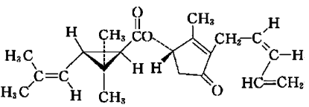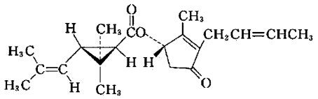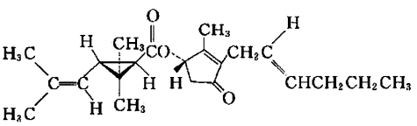
除虫菊素Ⅰ 瓜叶菊素Ⅰ 茉酮菊素Ⅰ
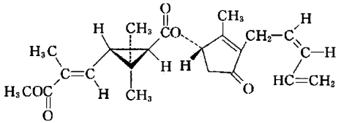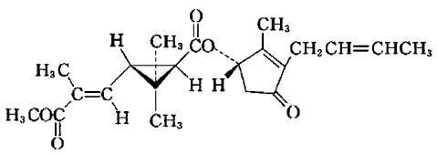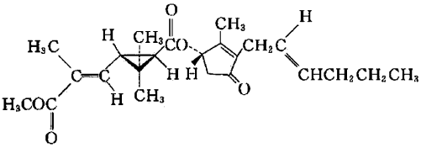
除虫菊素Ⅱ 瓜叶菊素Ⅱ 茉酮菊素Ⅱ

分子式：除虫菊素Ⅰ：(C₂₁H₂₈O₃)，瓜叶菊素Ⅰ：(C₂₀H₂₈O₃)，茉酮菊素Ⅰ：(C₂₁H₃₀O₃)，
除虫菊素Ⅱ：(C₂₂H₂₈O₅)，瓜叶菊素Ⅱ：(C₂₁H₂₈O₅)，茉酮菊素Ⅱ：(C₂₂H₃₀O₅)。
相对分子质量：除虫菊素Ⅰ：328.4，瓜叶菊素Ⅰ：316.4，茉酮菊素Ⅰ：330.4，
除虫菊素Ⅱ：372.4，瓜叶菊素Ⅱ：360.4，茉酮菊素Ⅱ：374.4。
生物活性：杀虫
熔点：除虫菊素Ⅰ：142℃，瓜叶菊素Ⅰ：——，茉酮菊素Ⅰ：——，
除虫菊素Ⅱ：132℃，瓜叶菊素Ⅱ：——，茉酮菊素Ⅱ：——。
沸点：
除虫菊素Ⅰ：170℃（13.3Pa），瓜叶菊素Ⅰ：132℃（6.67×10⁻¹Pa）， 茉酮菊素Ⅰ：——，
除虫菊素Ⅱ：200℃（13.3Pa），瓜叶菊素Ⅱ：182-184℃（1.33×10⁻²Pa），茉酮菊素Ⅱ：——。
蒸气压：
除虫菊素Ⅰ：2.67×10⁻³Pa（25℃），瓜叶菊素Ⅰ：5.33×10⁻³Pa（20℃），茉酮菊素Ⅰ：3.6×10⁻⁹Pa（20℃），
除虫菊素Ⅱ：5.33×10⁻⁵Pa（25℃），瓜叶菊素Ⅱ：5.33×10⁻³Pa（20℃），茉酮菊素Ⅱ：1.4×10⁻⁹Pa（20℃）。
溶解度：不溶于水，可溶于乙醇、石油醚、苯、煤油和甲醇等。
稳定性：强光、紫外线、高温、强碱强酸条件下不稳定。

